生态气象服务信息

2021年第1期（总第1期）

青海省生态气象中心 2021年07月22日

**2021年07月城西区NDVI遥感监测**

一、NDVI面积遥感监测

2021年07月H8卫星遥感监测结果显示，城西区NDVI值0.5以上的面积为0.0平方公里，占城西区行政区域面积的比例为0.0%，主要分布在彭家寨镇、虎台街道和西关大街街道。虎台街道、彭家寨镇、西关大街街道、古城台街道、兴海路街道和胜利路街道NDVI值0.5以上面积分别为0.0、0.0、0.0、0.0、0.0和0.0平方公里，占各行政区域面积比例分别为0.0%、0.0%、0.0%、0.0%、0.0%和0.0%。（图1和表1）。

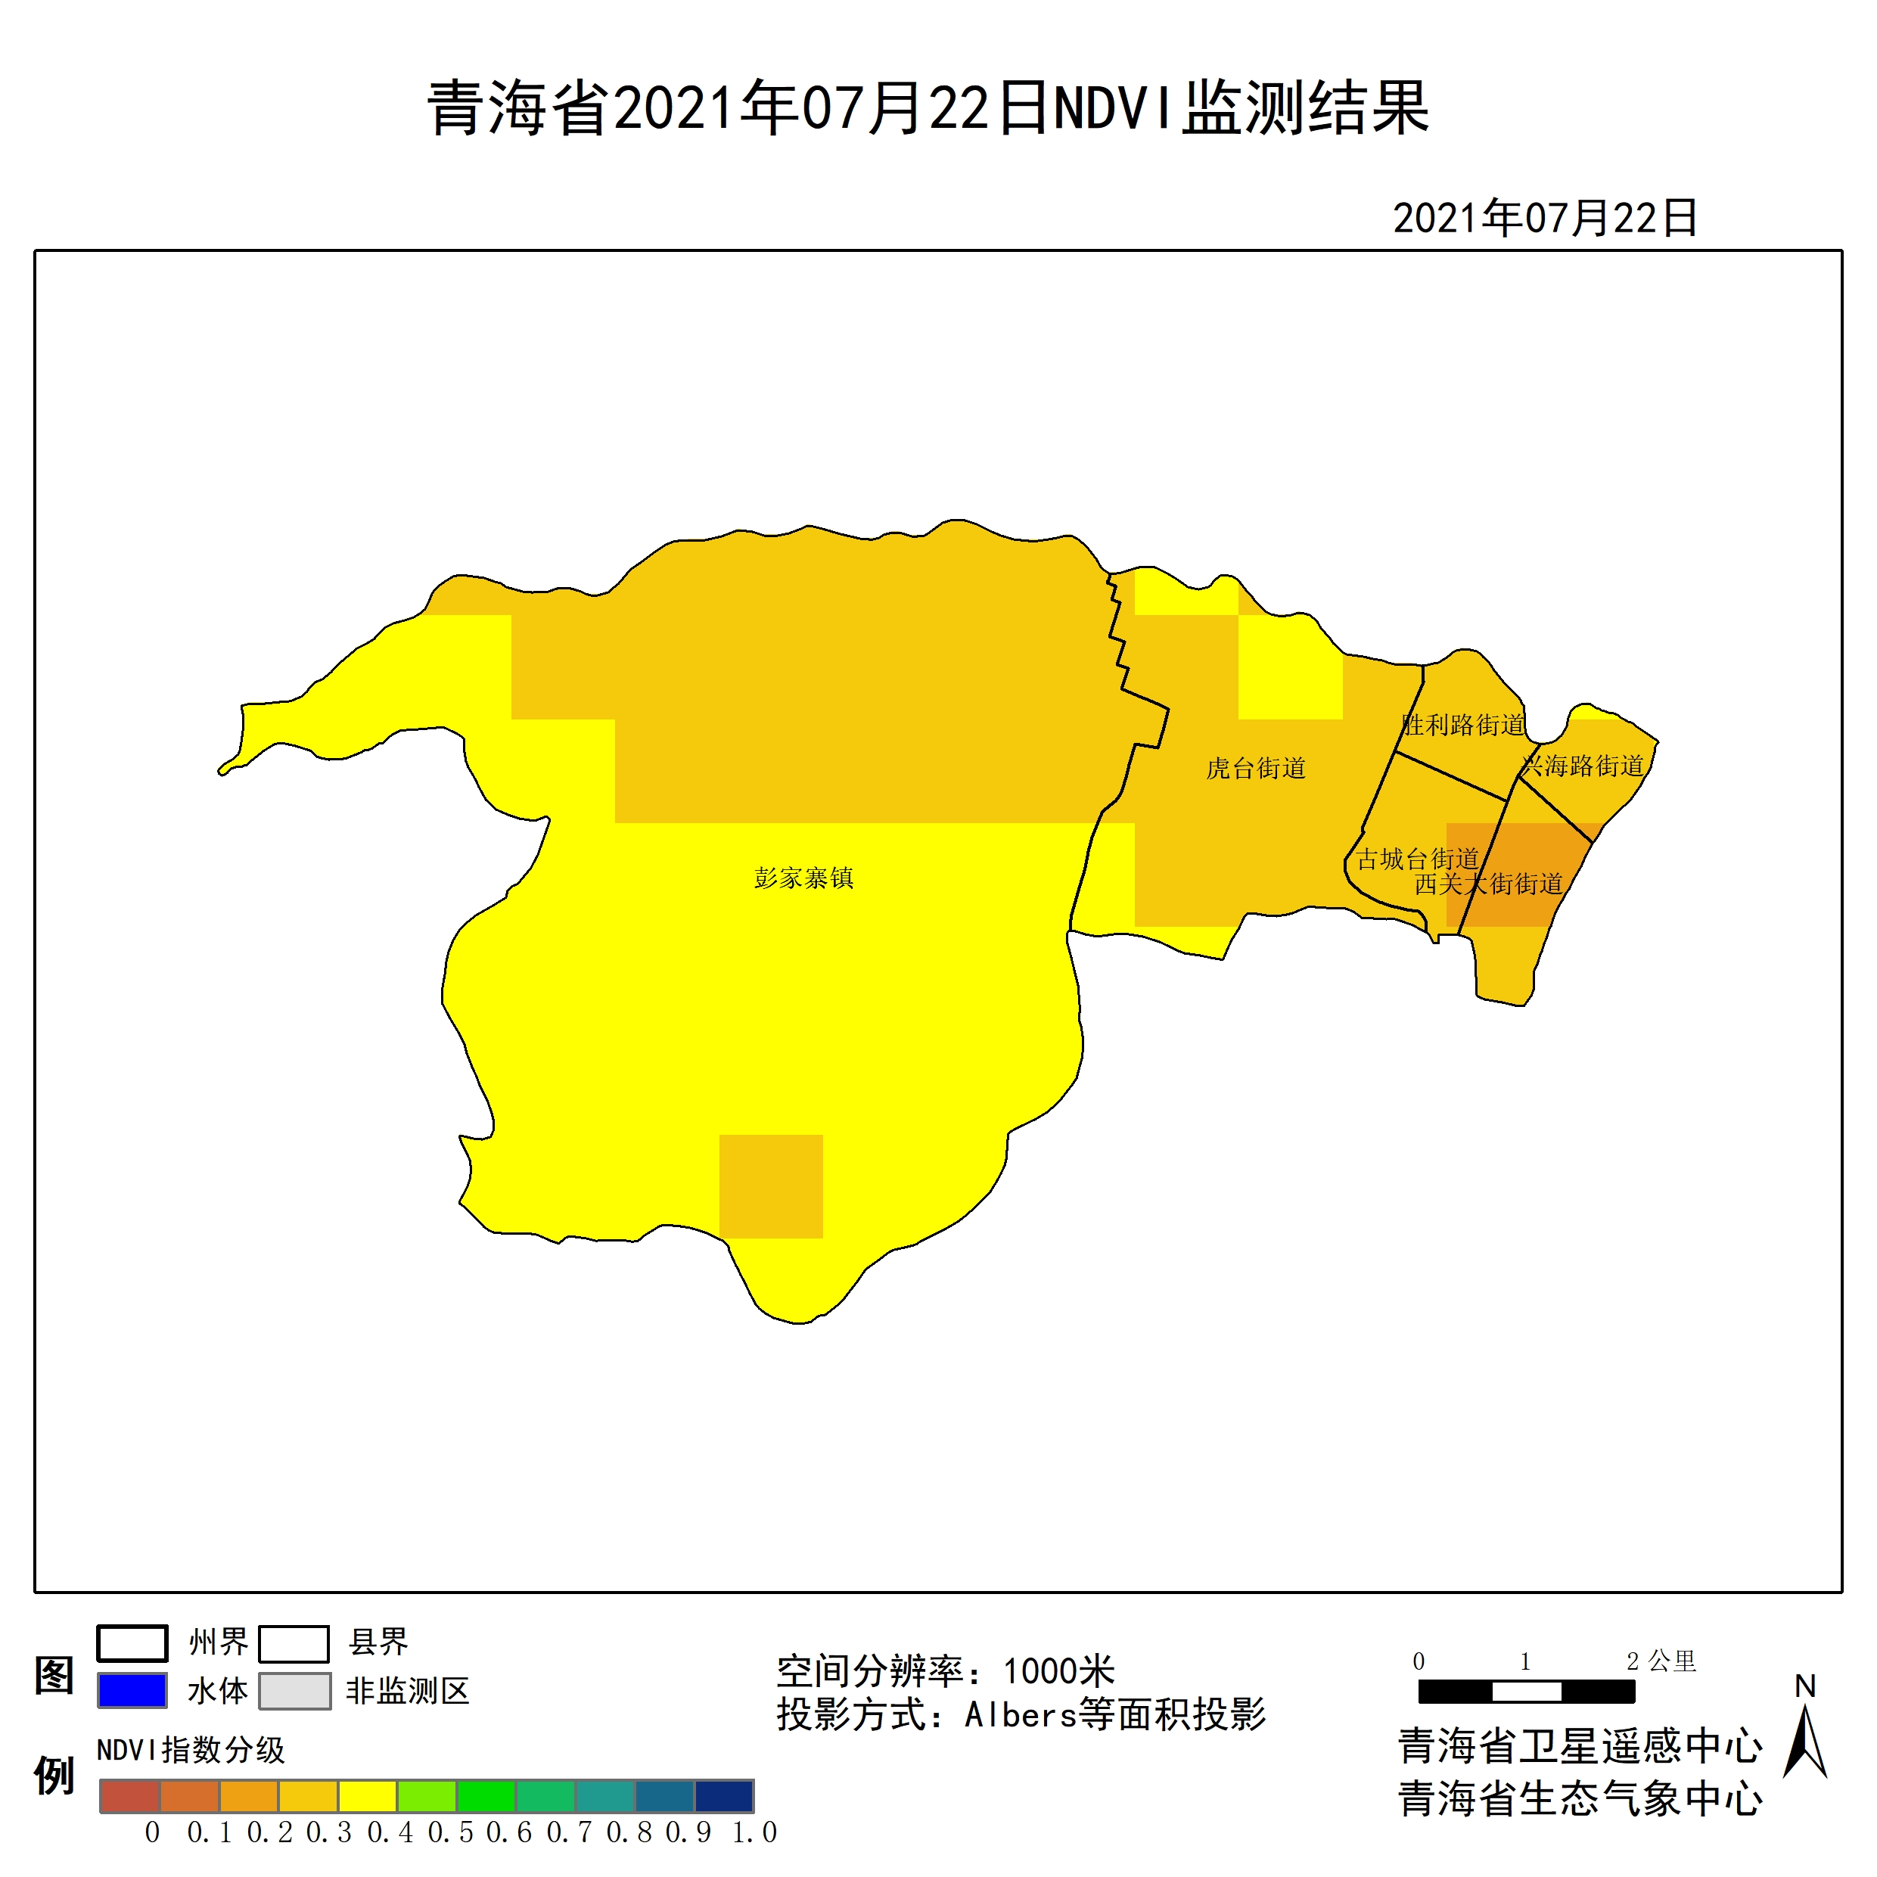

**图1 2021年07城西区月NDVI遥感监测图**

二、NDVI等级遥感监测

2021年07月H8卫星遥感监测结果显示，青海省NDVI等级以0.3-0.4为主。NDVI等级为0.1-0.2、0.2-0.3、0.3-0.4、0.4-0.5、0.5-0.6、0.6-0.7、0.7-0.8、0.8-0.9和0.9-1.0各地区的面积分别为虎台街道0.00平方公里、0.00平方公里、4.72平方公里、1.89平方公里、0.00平方公里、0.00平方公里、0.00平方公里、0.00平方公里、0.00平方公里、0.00平方公里、彭家寨镇0.00平方公里、0.00平方公里、15.10平方公里、25.48平方公里、0.00平方公里、0.00平方公里、0.00平方公里、0.00平方公里、0.00平方公里、0.00平方公里、西关大街街道0.00平方公里、0.94平方公里、0.94平方公里、0.00平方公里、0.00平方公里、0.00平方公里、0.00平方公里、0.00平方公里、0.00平方公里、0.00平方公里、古城台街道0.00平方公里、0.00平方公里、0.94平方公里、0.00平方公里、0.00平方公里、0.00平方公里、0.00平方公里、0.00平方公里、0.00平方公里、0.00平方公里、兴海路街道0.00平方公里、0.00平方公里、0.94平方公里、0.00平方公里、0.00平方公里、0.00平方公里、0.00平方公里、0.00平方公里、0.00平方公里、0.00平方公里和胜利路街道0.00平方公里、0.00平方公里、1.89平方公里、0.00平方公里、0.00平方公里、0.00平方公里、0.00平方公里、0.00平方公里、0.00平方公里、0.00平方公里平方公里，面积比例分别为虎台街道0.00%、0.00%、71.43%、28.57%、0.00%、0.00%、0.00%、0.00%、0.00%、0.00%、彭家寨镇0.00%、0.00%、37.21%、62.79%、0.00%、0.00%、0.00%、0.00%、0.00%、0.00%、西关大街街道0.00%、50.00%、50.00%、0.00%、0.00%、0.00%、0.00%、0.00%、0.00%、0.00%、古城台街道0.00%、0.00%、100.00%、0.00%、0.00%、0.00%、0.00%、0.00%、0.00%、0.00%、兴海路街道0.00%、0.00%、100.00%、0.00%、0.00%、0.00%、0.00%、0.00%、0.00%、0.00%和胜利路街道0.00%、0.00%、100.00%、0.00%、0.00%、0.00%、0.00%、0.00%、0.00%、0.00%。（图2和表3、表4）。

**表1 2021年07月城西区NDVI面积 (km2)**

|  |  |  |  |  |  |
| --- | --- | --- | --- | --- | --- |
| **区域** | **0-0.2** | **0.2-0.4** | **0.4-0.6** | **0.6-0.8** | **0.8-1.0** |
| **虎台街道** | **0.00** | **6.61** | **0.00** | **0.00** | **0.00** |
| 彭家寨镇 | 0.00 | 40.58 | 0.00 | 0.00 | 0.00 |
| 西关大街街道 | 0.94 | 0.94 | 0.00 | 0.00 | 0.00 |
| 古城台街道 | 0.00 | 0.94 | 0.00 | 0.00 | 0.00 |
| 兴海路街道 | 0.00 | 0.94 | 0.00 | 0.00 | 0.00 |
| 胜利路街道 | 0.00 | 1.89 | 0.00 | 0.00 | 0.00 |
| 城西区 | 0.94 | 51.89 | 0.00 | 0.00 | 0.00 |

**表2 2021年07月城西区NDVI面积所占行政区域面积比例(%)**

|  |  |  |  |  |  |
| --- | --- | --- | --- | --- | --- |
| **区域** | **0-0.2** | **0.2-0.4** | **0.4-0.6** | **0.6-0.8** | **0.8-1.0** |
| **虎台街道** | **0.00** | **100.00** | **0.00** | **0.00** | **0.00** |
| 彭家寨镇 | 0.00 | 100.00 | 0.00 | 0.00 | 0.00 |
| 西关大街街道 | 50.00 | 50.00 | 0.00 | 0.00 | 0.00 |
| 古城台街道 | 0.00 | 100.00 | 0.00 | 0.00 | 0.00 |
| 兴海路街道 | 0.00 | 100.00 | 0.00 | 0.00 | 0.00 |
| 胜利路街道 | 0.00 | 100.00 | 0.00 | 0.00 | 0.00 |
| 城西区 | 1.79 | 98.22 | 0.00 | 0.00 | 0.00 |